浙江省律师协会
年度考核系统用户手册
（律师事务所版）
浙江省律师协会
浙江省律师协会年度考核系统用户手册
（律师事务所版）
本手册用于律师事务所在系统中对律师考核评议，提交信息确认表。
在浏览器中输入访问地址（http://www.zjbar.com/ ）后，会员系统的登录页面如下图所示：
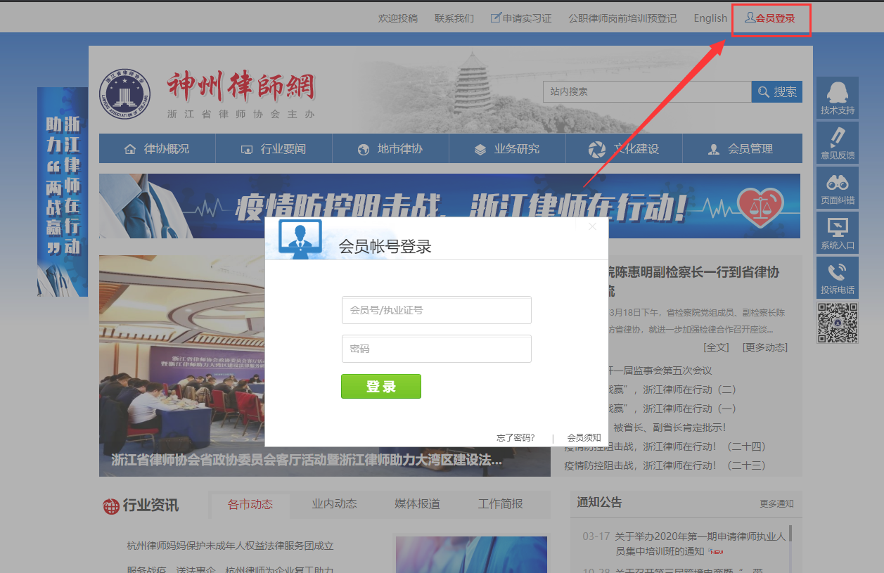
在输入框中填入用户名及密码，点击“登录”按钮即可登入神州律师网。
律师事务所登录账号：律师事务所的执业证号（字母大写）
初始密码：律师事务所执业证号后六位（字母小写）
用户名为数字，输入时，请将输入法切换至英文半角模式，密码区分大小写。
登入成功后，点击【会员中心】进入会员系统，进行律师年度考核工作，如下图所示：
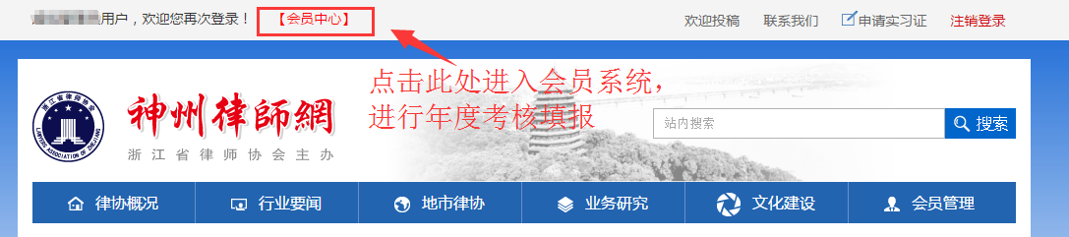
注：因IE浏览器低版本存在兼容性问题，可能造成无法正常使用系统，出现页面样式错乱，点击按钮没有反应，建议大家使用chrome浏览器、360浏览器（极速模式）。

律师事务所对律师评议及提交信息确认流程如下：
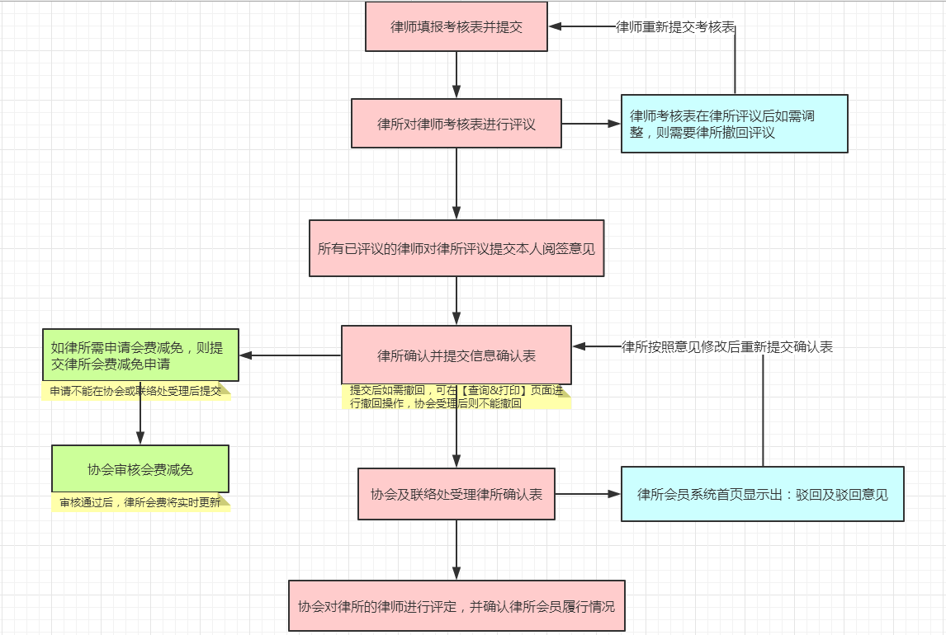

一、律师考核评议
本栏主要用于律师事务所对律师年度考核出具评议意见。
点击左侧导航栏【律师考核评议】链接，进入到“律师事务所考核评议”工作界面,如下图所示：
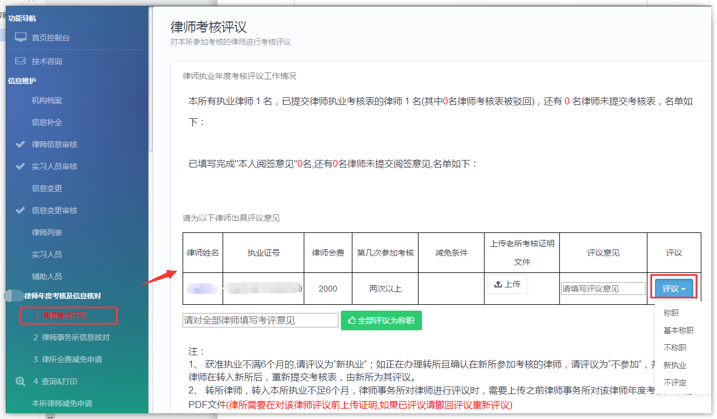
功能说明：
全部评议为称职：将待评议列表中的律师考核，都评议为称职。
注意：点击律师姓名可以查看律师填写的考核表信息内容。

二、律师事务所信息核对
本栏主要用于律师事务所确认信息表。
点击左侧导航栏＂律师事务所信息核对＂链接，进入到“律师事务所信息核对”工作界面，如下图所示：
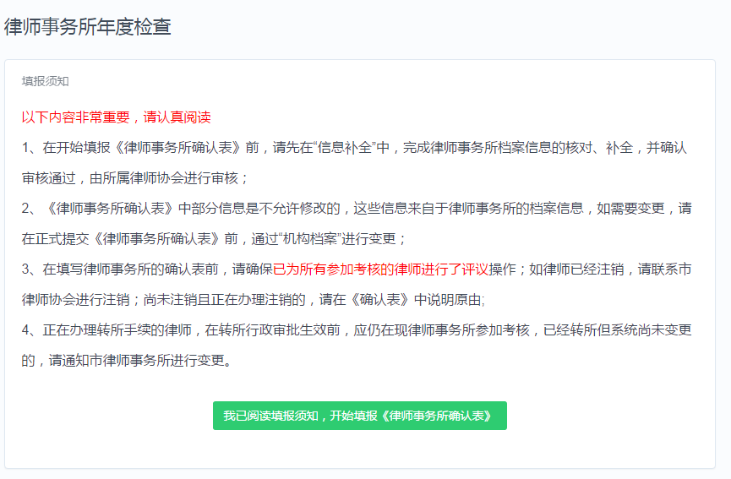
注意：进行律师事务所信息确认前，需要提交信息补全并确保信息补全已审核通过，审核请联系所在律师协会进行审核，否则不能填报《律师事务所确认表》。
首次进入填报年度考核登记表前，会默认出现填报须知，请认真阅读，并点击“我已阅读填报须知，开始填报《律师事务所确认表》”按钮，正式开始网上填报操作，如下图所示：
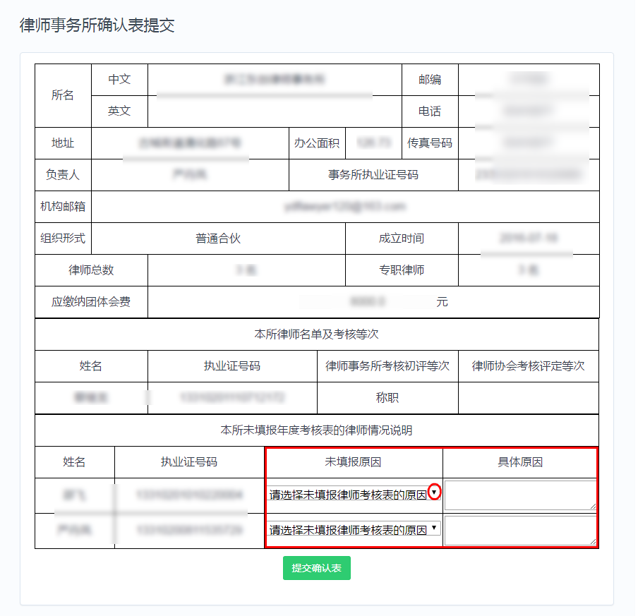
确认表格中显示的信息内容，如果律师事务所执业信息（执业证号、负责人、组织时间、成立时间）有误请通过【技术咨询】并上传律师事务所执业副本作为修改依据，如果律师事务所基本信息（邮编、电话、邮箱、传真号等信息）有误，请通过【机构档案】进行信息变更。
确认信息无误后，律师事务所如果有未填报年度考核表的律师请选明原因，并做说明。
核对确认表后，点击“提交确认表”按钮，完成信息核对工作。
表格提交后，如果律师事务所符合会费减免条件可通过【律师事务所会费减免申请】申请会费减免。
注：若信息确认表格提交后发现信息有误，可在律师协会审核之前，对表格进行修改后，重新操作“提交确认表”即可。

三、律师事务所会费减免申请
提交信息确认表后【会费明细】中会显示应缴纳团体会费金额，根据律师事务所情况申请会费减免，每家所只能提交一条有效的会费减免申请（如提交被驳回，可重新提交申请）。
点击左侧导航栏“律师事务所会费减免申请”链接，进入操作界面，如下图所示：
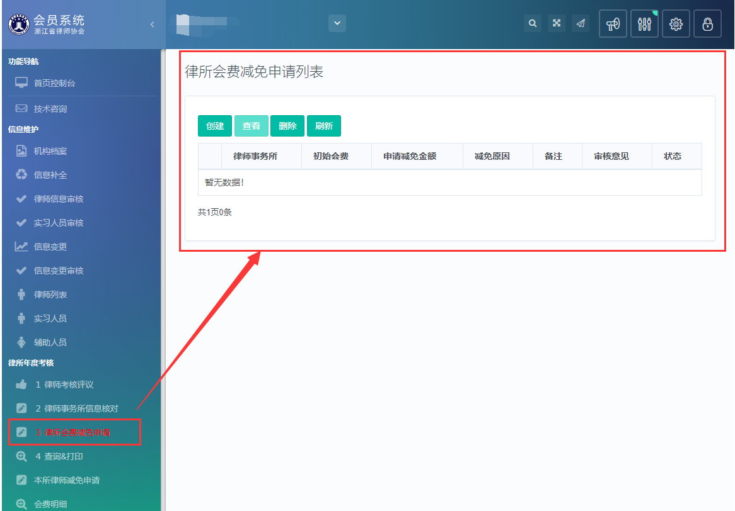

功能说明
创建：用于填写律师事务所会费减免申请。证明文件请上传PDF扫描件或照片文件
查看：查看会费减免申请详细内容。
删除：如果申请信息有误，在还未审核时可以对申请进行删除，即仅当会费申请状态是待审核的时候可以进行删除操作。
刷新：刷新当前申请列表信息，如遇到提交申请后列表没有显示申请信息，请先刷新查看。

3.1创建
点击“律师事务所会费减免申请列表”页面的＂创建＂按钮，添加律师事务所会费减免，如下图所示：
证明文件请上传PDF扫描件或照片文件
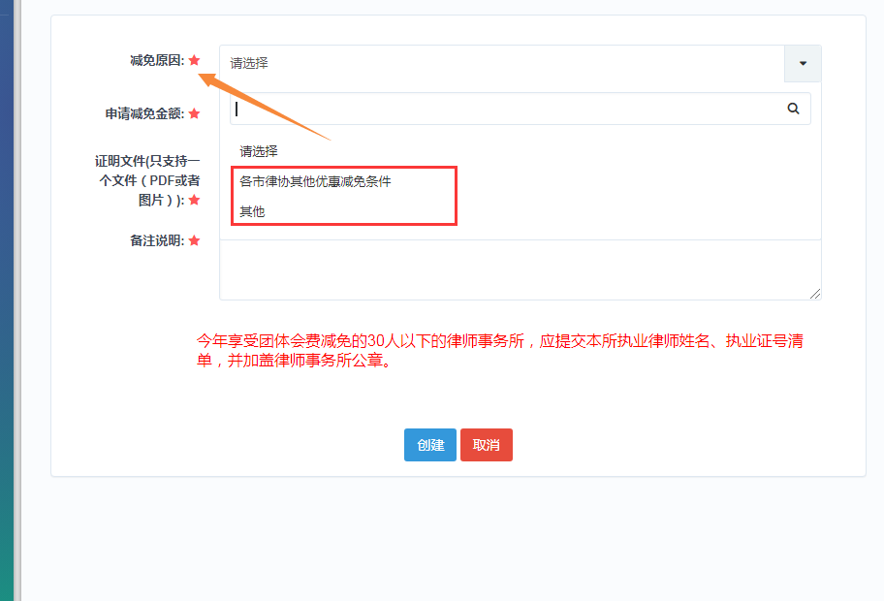
点击【减免原因】下拉箭头选择减免原因，请根据律师事务所实际情况进行选择，并上传对应的证明材料。
信息编辑后，点击【创建】即可，页面自动调转至申请列表。
今年享受团体会费减免的30人以下的律师事务所，在【减免原因】中选择【其他】，提交本所执业律师姓名、执业证号清单，并加盖律师事务所公章。
注意：申请减免金额填写不能大于应缴纳会费金额。
请在协会受理前进行申请，协会受理后无法进行申请。

四、查询&打印
此栏用于律师事务所查看当前律师年度考核工作处理进度，并打印《年度律师执业考核登记表》《年度律师执业考核汇总表》
点击左侧导航栏“查询&打印”链接，进入操作界面，如下图所示：
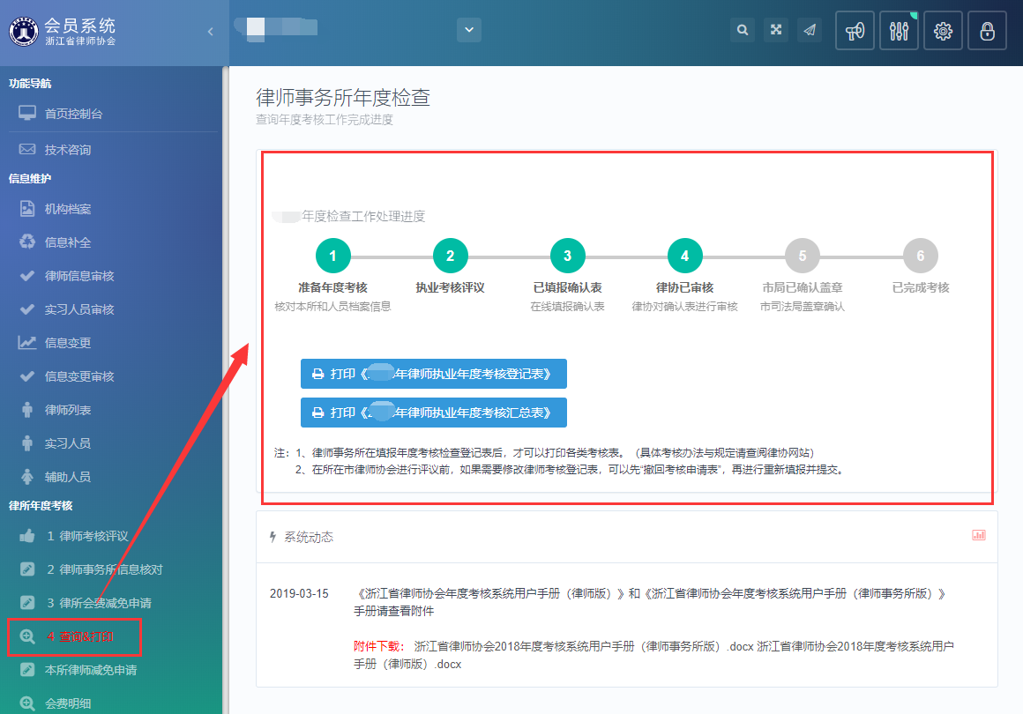
注意：律师事务所在填报信息确认登记表后，才可以打印各类考核表。
在所在市律师协会进行评议前，如果需要修改律师考核登记表，可以先“撤回考核申请表”，再进行重新填报并提交。
如果律师事务所提交的确认表被协会或者联络处驳回，可在律师事务所会员中心的【首页控制台】、【查询&打印】查看驳回原因，如下图所示：
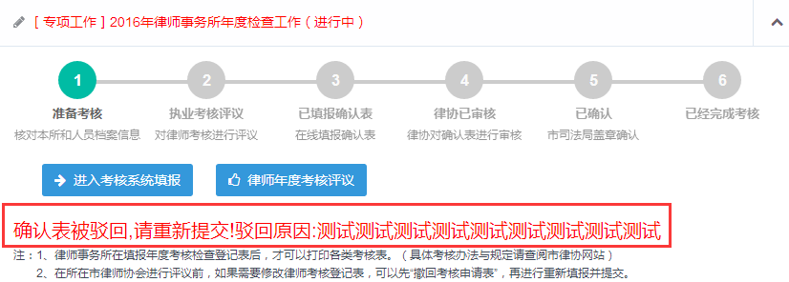

律师会费减免申请表
此栏用于律师事务所查看所内律师申请“会费减免申请”的信息，如下图所示：
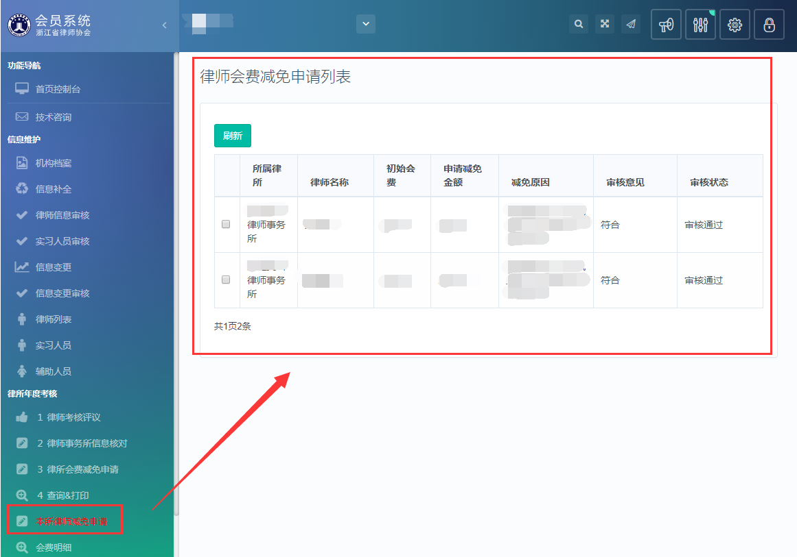

六、会费明细
用于律师事务所查看律师事务所应交会费明细单，如下图所示：
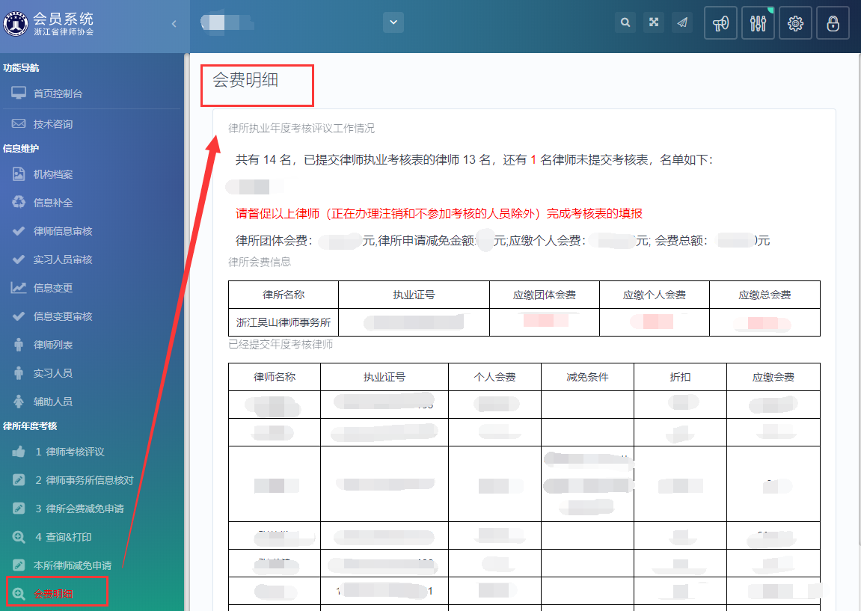
会费减免申请在协会审核通过后，会费明细会相应更新。

七、公益法律服务上报
律所中律师填写完成公益法律服务情况后，会集中展示在律所公益法律服务情况中，律所需要选择“上报”按钮，填写年份，进行批量上报。上报完成后才会计入律师的公益法律服务时长。
